3.1 EL PROGRESO DE LA TELEVISIÓN.

Tuviste la oportunidad de ver una televisión de éstas? observa como ha avanzado la tecnología según el año.

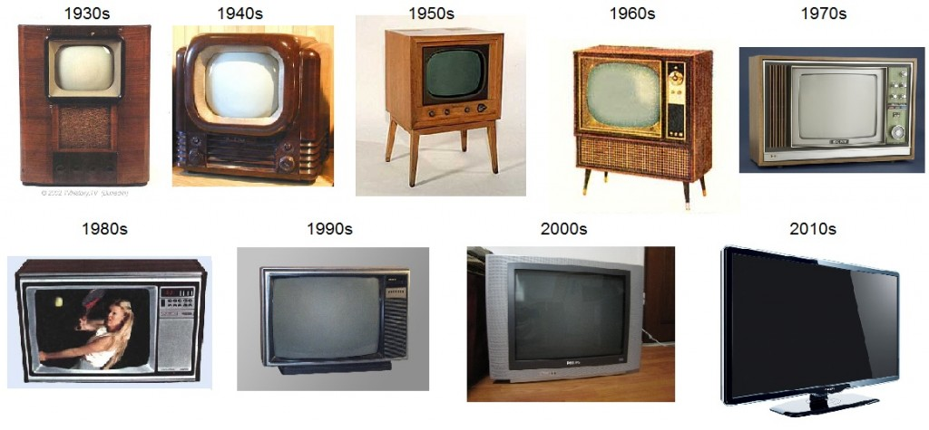

Como puedes ver la televisión ha evolucionado mucho desde su creación, algunas diferencias físicas que podemos ver son el grosor, la pantalla pequeña, el peso y la nitidez.

Debido a la aceptación cultural que tuvo la radio a mitad del siglo XX, la televisión surge debido al desarrollo tecnológico, creando canales que emitieron señales para audiencias masivas y homogéneas, más adelante y gracias a los satélites y cables, se lograron más canales, sin embargo a la llegada del internet, empieza a perder un poco de audiencia, aunque cada vez se preocupe por agradar al consumidor con multiplicidad de identidades, como la edad, el género, orientación sexual, profesión, entre otros.

La pantalla chica suponía educar, informar y recrear para coadyuvar a la construcción de ciudadanos, sin embargo hoy en día se integran a éste objetivo las de entretener y divertir.

Es importante mencionar que también la televisión ha servido al poder político y económico de las clases sociales más dominantes y condiciona las funciones antes mencionadas, ya que la información, el entretenimiento y la educación transmitida, está moldeada casi siempre por fines políticos.

Te dejo éste documental sobre la televisión, es importante lo veas:

<iframe width="560" height="315" src="https://www.youtube.com/embed/SsDhljL1CQc" frameborder="0" allow="autoplay; encrypted-media" allowfullscreen></iframe>

Te dejo éste otro link donde aprenderás más acerca de la historia de la evolución de la televisión:

<iframe width="560" height="315" src="https://www.youtube.com/embed/YwKh0yxZ1m4" frameborder="0" allow="autoplay; encrypted-media" allowfullscreen></iframe>

3.2 PROGRAMAS Y PUBLICIDAD.

Observa este video de programas y publicidad de los años 60 y 70

<iframe width="560" height="315" src="https://www.youtube.com/embed/MWcJL7pXoq8" frameborder="0" allow="autoplay; encrypted-media" allowfullscreen></iframe>

La gran mayoría de la población disfrutamos de los programas televisivos, ya sea novelas, deportes, arte, educación, entretenimiento, etc. y dentro de esas programaciones nos presentan diferentes impactos publicitarios que buscan influir en nuestras decisiones de compra, esto no se limita solamente a la televisión sino a cualquier medio de comunicación, algunos pueden ser intrascendentales mientras que otras fuentes de publicidad si influencian nuestra decisión de compra.

Dentro de la programación televisiva, donde se presentan éstos impactos publicitarios tiene diferentes formatos como:

Spot: se usa la creatividad para retener la atención del consumidor.

Patrocinio: donde una marca busca ser mencionada dentro de una programación.

Publicidad estática: es la publicidad que se logra en espacios abiertos como un estadio.

Entre otros.

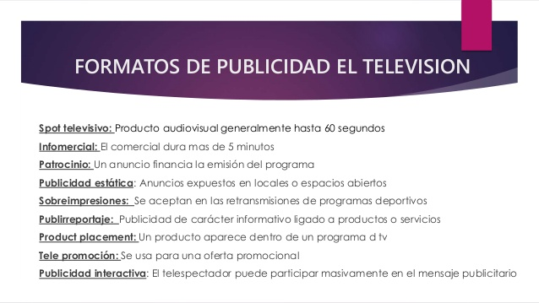

Te pido sigas éste link donde conocerás los diferentes formatos de publicidad televisiva que hay y sus componentes.

<https://www.elcuartel.es/formatos-publicidad-television-tv/>

ACTIVIDAD INTEGRADORA:

FORO

De acuerdo a tus conocimientos, contesta:

1.- ¿Qué tan importante crees que es la comunicación y por qué?

2.- ¿Cuál es el medio informativo que utilizas más frecuente y por qué?

3.- ¿Qué medio de comunicación crees que sea el más efectivo y por qué?

4.- Lee el aporte de algún compañero y debes retroalimentar su aportación de manera asertiva.